实习人员网上办理操作流程
目录
一、实习申请 1
二、实习审核 3
三、实习期间的相关操作 4
四、实习鉴定 5
五、转所实习.............................................................................5
六、执业申请.............................................................................9

一、实习申请
登陆湖南律师网（ www.hnlx.org.cn）以律师事务所身份进入律师管理平台，在左侧菜单栏中点击“律师、实习人员”→“实习人员管理”（图1），打开实习人员管理界面（图2），在实习人员界面上方点击“新增”按钮，打开新增实习人员对话框（图3），按要求填写好各项后点击右下角的“提交”按钮；
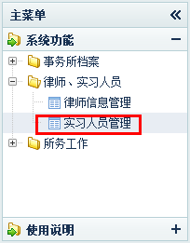
图1 功能菜单
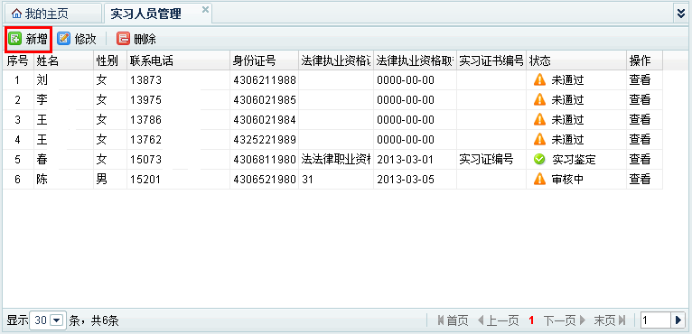
图2 实习人员管理界面
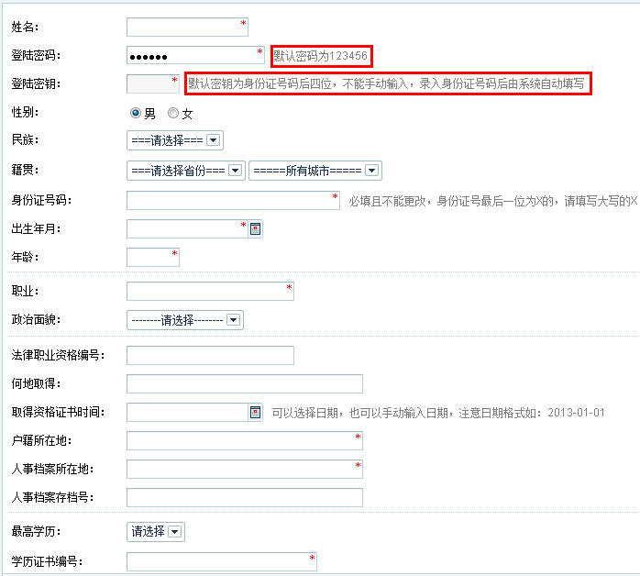
图3 添加实习人员对话框

添加实习人员对话框中的各项内容都必须如实填写，实习人员账号规则是：用户名为中文姓名，初始密码为123456，密钥为身份证号后四位，密钥不能手动输入，当录入完身份证号码后，系统自动提取后四位做为密钥填入密钥栏中（如果身份证号码是直接粘贴进去的，有可能密钥不会自动填写，这时请删除身份证号最后一位重新输入一次即可），如果身份证号尾数为字母X的，请填写为大写的X。
指导律师不能手动填写，请点击指导律师栏右边的放大镜按钮，从本所律师中选择相应指导律师。
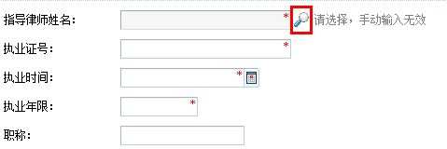
图4 选择指导律师
注意事项：
*基本信息请正确填写，否则可能造成无法申请的后果；
*注意记住自己设定的初始密码；
*实习指导律师需为执业五年以上的律师，每位指导律师最多只能带教两名实习人员。

二、实习审核
添加实习人员后，请耐心等待市律协、省律协的审核，审核通过后，系统自动生成一个实习证号。
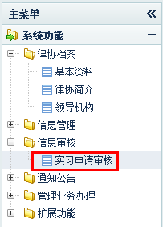
图5 实习申请审核菜单
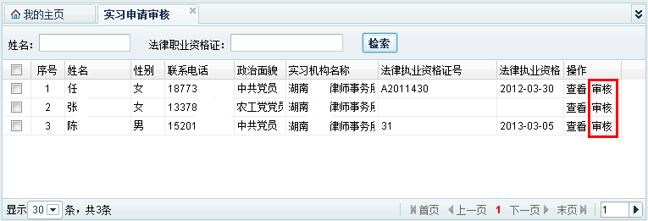
图6 实习申请审核界面

三、实习期间的相关操作
实习审核通过后，实习人员就可以用律所在添加实习人员时所设定的用户名，密码及密钥登陆系统，进行实习期间的相关操作，包括实习日志、辅助办理案件，以及个人实习总结。
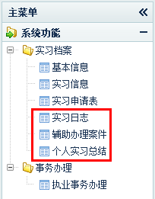
图7 实习人员功能菜单

四、实习鉴定
实习期满，集中培训成绩合格且面试成绩合格，实习人员可通过平台中的“事务办理”→“执业事务办理”申请“实习鉴定”业务。

转所实习
一、首先登陆平台，点击左边菜单栏中的“事务办理”-“执业事务办理”，打开如下操作界面：
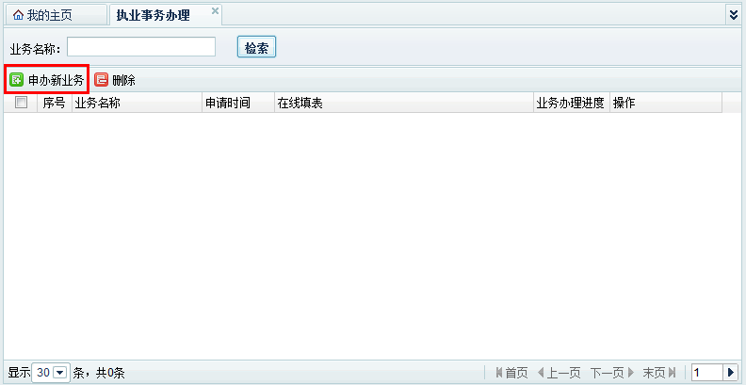
- 点击申办新业务，弹出“申办新业务”对话框
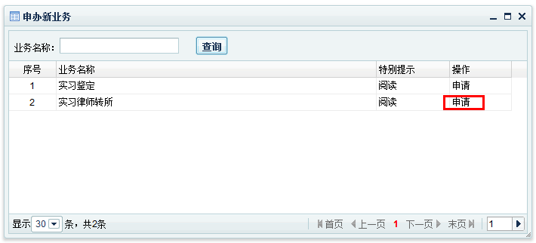
- 在“申办新业务”对话框中，点击“实习律师转所”右边的“申请”按钮
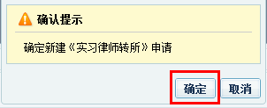
- 在弹出的确认提示对话框中点“确定”
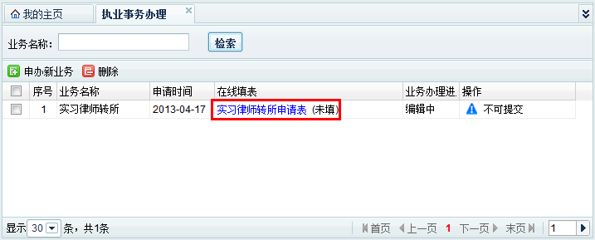
- 回到“执业事务办理”窗口，点击蓝色显示的“实习律师转所申请表”，进入申请表填写窗口
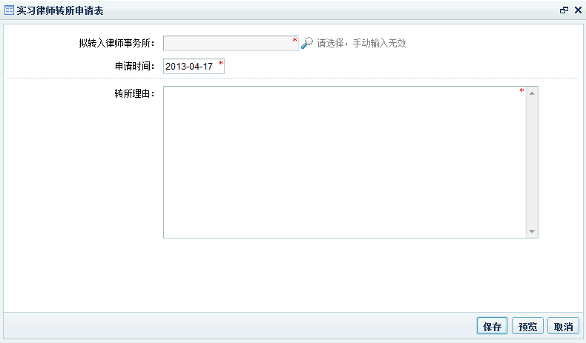
- 填写好各项内容后点击右下角的“保存”，保存后，请一定要记得点击“预览”按钮查看表格填写内容是否有误，确定填写的内容没有问题之后，点击“取消”按钮关闭填写申请表窗口。
注意：1、申请表第一项，拟转入律师事务所不能手动填写，需点击右方的放大镜按钮弹出律所选择窗口，弹出后的律所选择窗口是空白的，你需要在上方输入转入所的全称后点查询，才会显示出你要转入的律所信息。
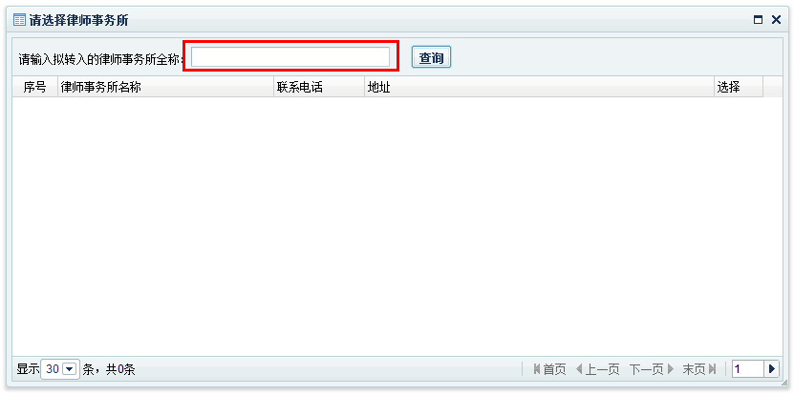
2、实习律师转所申请表预览窗口
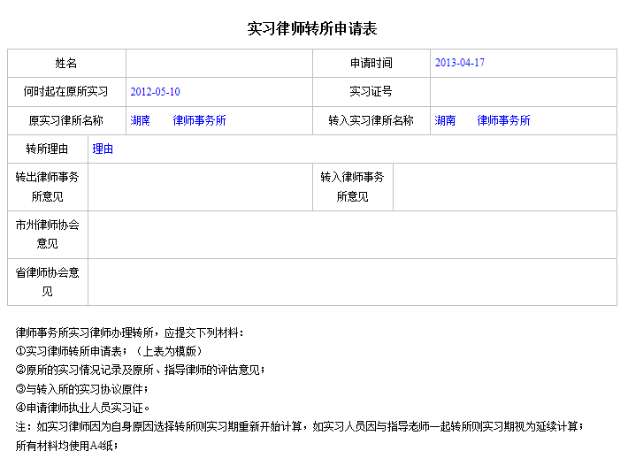
- 回到“执业事务办理”窗口，此时可以看到操作栏中已变为“可以提交”，点击“可以提交”按钮，在弹出的确认提交对话框中点击确定即可。
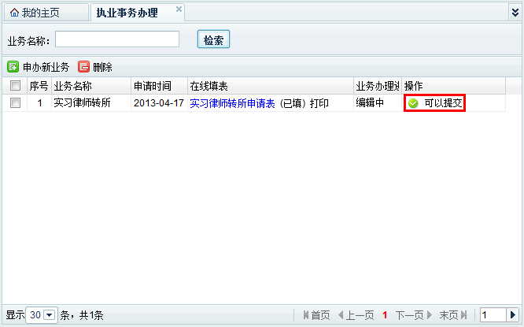

- 点击确定后，业务提交成功，业务办理进度中会即时显示当前业务的办理情况。

六、执业申请
实习人员通过实习鉴定后，可由所在律师事务所代为提交律师执业申请，执业申请审核通过后，系统自动将该实习人员转换为律师。

